Java控制UI
我们能够看到App页面上的实时信息，或者说我们App页面上的各种功能，比如点击页面上的一个按钮就能控制空调、控制飞机等等，这其实主要由2种文件分工完成的，一种布局文件，另一种Java文件。布局文件负责App页面的视觉效果，Java文件负责处理对应的功能，布局文件和Java交互才能完成页面功能的实现。这里的交互指的是，可以通过布局上的某一个图形实现Java代码的执行，比如点击一个按钮执行了让飞机起飞的Java代码；也可以通过Java更改布局上图形的效果，比如通过一段Java代码修改按钮的文字和颜色。

1.Java和UI关联
布局和Java交互的前提是他们需要先关联在一起，关联的方式有很多，比如在创建项目的时候，会自动生成一个布局文件和一个Java类，他们默认就是关联在一起的。他们关联的方式简单来说是，一个Java类先继承Activity相关的类，重写onCreate( )方法，在onCreate( )方法里再调用setContentView( )方法传入布局文件，这样就关联在一起了，如图3.94所示。
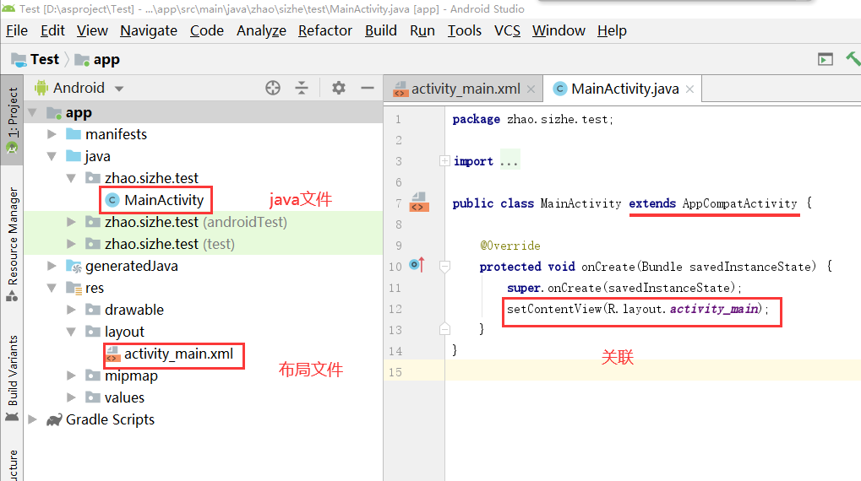
Java类
布局文件
布局和Java关联
图3.94 布局和Java关联

onCreate( )方法用于创建页面，会自动执行，如果想把页面的布局改成其他布局文件，只需要把R.layout.后面的activivity_main改成其他的布局文件名即可，这种关联方式通常一个Java文件对应一个布局文件。在Java里，每个res目录下的文件，如图片、音频、xml等等可以通过R.路径.无后缀文件名调用，该格式获取的是文件的地址。如，布局文件是放在res\layout下的，可以通过R.layout.xxx调用；图片是放在res\drawable目录下的，所以可以通过R.drawable.xxx调用；音视频是放在res\raw目录下的，所以可以通过R.raw.xxx调用；res\values目录下的colors.xml文件里的内容，可以通过R.color.xxx调用；res\values目录下的strings.xml文件里的内容，可以通过R.string.xxx调用等等。

2.获取控件对象
当布局文件和Java文件关联后，如果要通过Java对布局里的控件进行设置，先要获得该控件的对象，再调用对象里的方法进行操作。获得控件，需要先在布局文件给控件添加android:id属性，这个属性是控件的唯一识别码，通过它可以区分不同的控件，语法格式为：
android:id="@+id/命名"
其中的“命名”为控件的id名，命名的规范为，不能大写字母开头，不能有中文，不能有空格，不能数字开头，不能纯数字，除了下划线外不能有其他特殊符号，名称在一个项目里要唯一，不能和其他重复，例如图3.95所示。
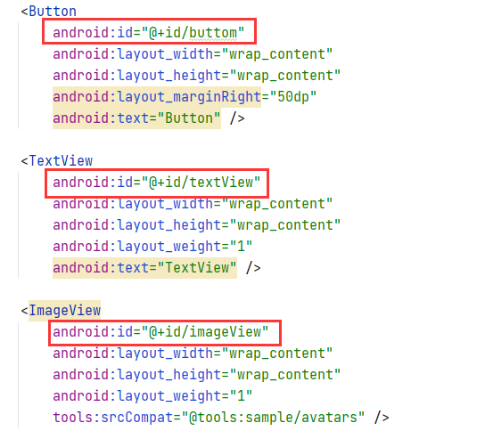
图3.95 添加id属性

保存后，再在Java里通过findViewById( )方法传入id名，即可获得指定控件的对象，如：
Button bt=findViewById(R.id.buttom);
例如图3.96中获取了3个控件的对象。
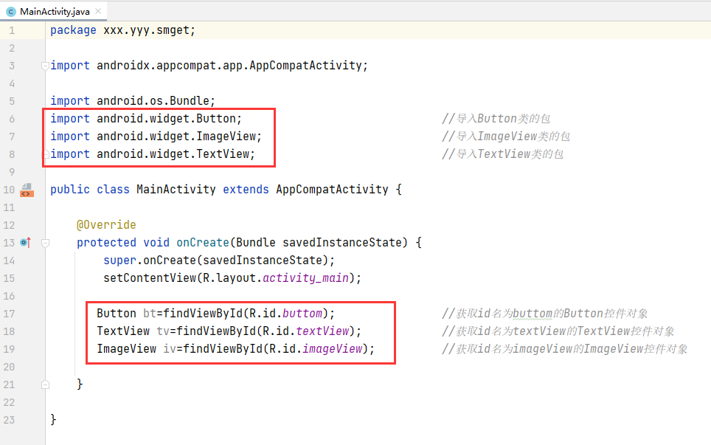
图3.96 获取控件对象

findViewById( )方法获取控件对象时语法格式具体解释如图3.97所示
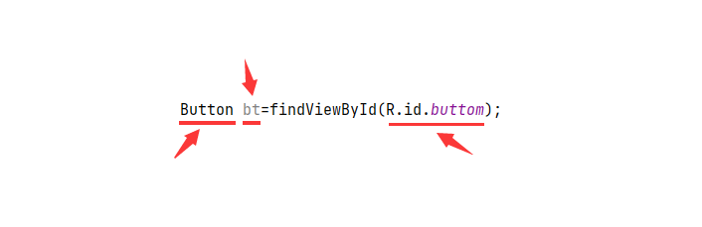
数据类型，也就是要获取的控件名称。
控件对象，自己命名。
要获取的控件id。
R.id.是固定格式，后面的是控件id名。
图3.97 获取控件对象语法

其中，数据类型都为引用类型，需要导入相应包，比如图3.96获取了3个控件对象，就导入了对应的包。findViewById()方法前面其实省略了当前页面对象，比如图3.96中的情况完整写法应为MainActivity.this.findViewById(R.id.xxx)。在Android Studio里，编写数据类型开头几个字母时，工具会弹出一个提示框，选择相应类，会自动导包；编写完代码后，没有导包时，整个数据类型会呈现红色，点击一下，按住Alt + / 键（先按住Alt键不松，再按住 / 键）也会自动导包；或者把鼠标靠近红色波浪线，会自动弹出一个提示框，选择对应的import xxx 也会自动导包。

3.通过对象操作UI
接下来，如果要通过Java对控件进行设置，只需要调用控件对象里的方法就可以了，表3.3中列举几个最常用的方法。
表3.3 控件常用方法
控件方法 | 作用
setText( ) | 设置文字，传入字符串。如，setText( “中国”)
setTextSize( ) | 设置文字大小，传入正整数。如，setTextSize(20)
setTextColor( ) | 设置文字颜色，传入颜色值，可以通过Color.rgb( )调用RGB颜色值，它需要传入3个参数，每个参数值的范围为0~255之间。如，setTextColor(Color.rgb( 100,200,99))。
setBackgroundResource( ) | 设置控件背景图片，传入图片地址。如，setBackgroundResource(R.mipmap.timg )
setBackgroundColor( ) | 设置控件背景颜色，传入颜色值。如，setBackgroundColor( Color.rgb( 100,200,99))
setImageResource( ) | ImageView控件设置图片，传入图片地址。如，setImageResource( R.mipmap.timg)。
setImageBitmap( ) | ImageView控件设置图片，传入图片的Bitmap对象。
getText( ) | 获取控件里的文本

例如，要通过Java设置布局里的TextView控件为图3.98中的效果。
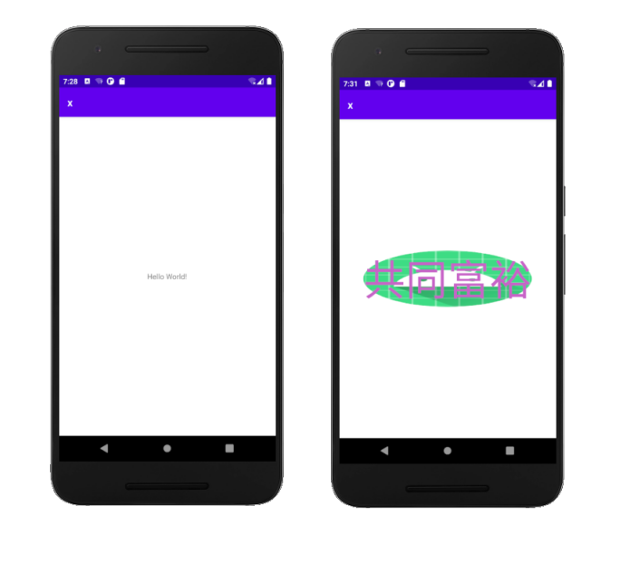
设置前
设置后
图3.98 Java与布局交互

实现代码为如图3.99所示
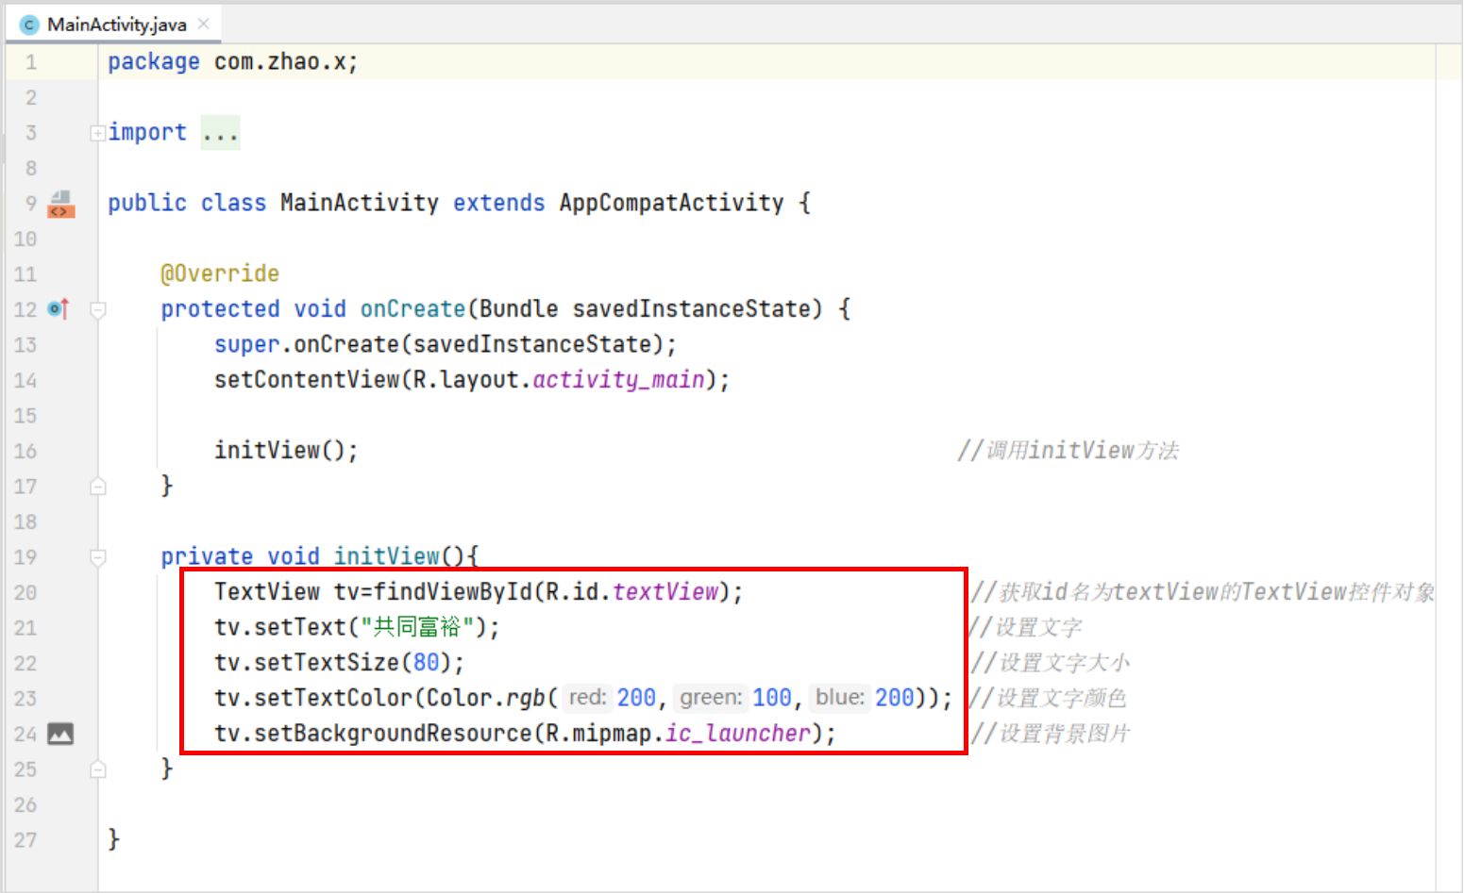
图3.99 Java操作控件

反过来，如果要通过布局里的某个图形或控件执行一段Java代码，在Android里有很多方式可以实现，比如点击事件、触摸事件等等，具体见后面小节。需要注意的是，所有在Java里写的代码，只有运行安装到手机里才有效。

